**Colegio Particular Mixto**

**Ciencia y Desarrollo**

**Nombre**:

Cristian Adrian De la cruz ruiz

**Grado:**

Sexto.

**Carrera:**

BIPC

**Profesor:**

Iran Molina

**Materia:**

Tecnologia

**Tema:**

Examen segunda unidad

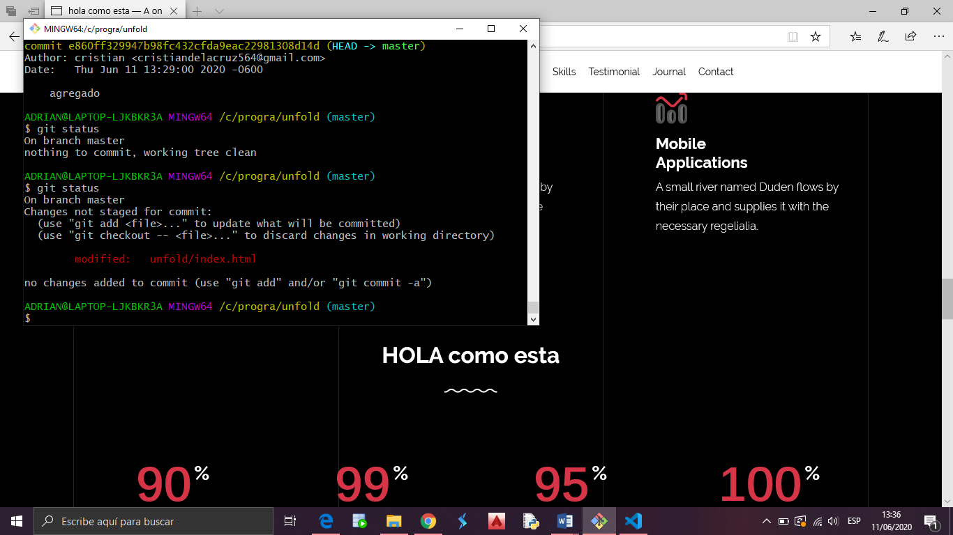

**PRIMER PASO; 5 COMMITS**

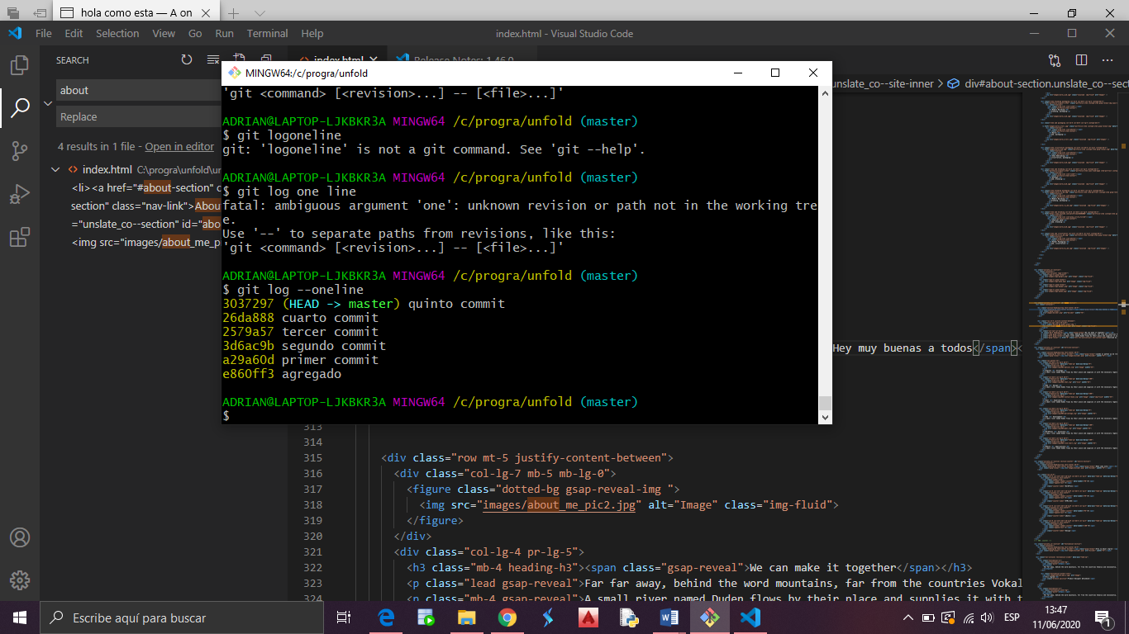

**Haciendo uso de Git reset --Hard**

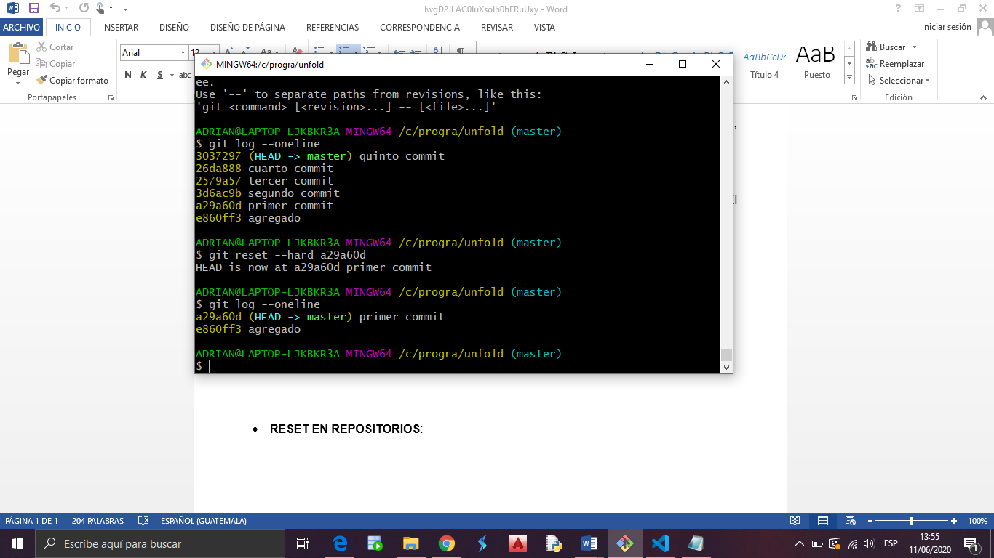

**Se eliminaron 4 commits así que el commit numero1 paso a ser la cabeza**

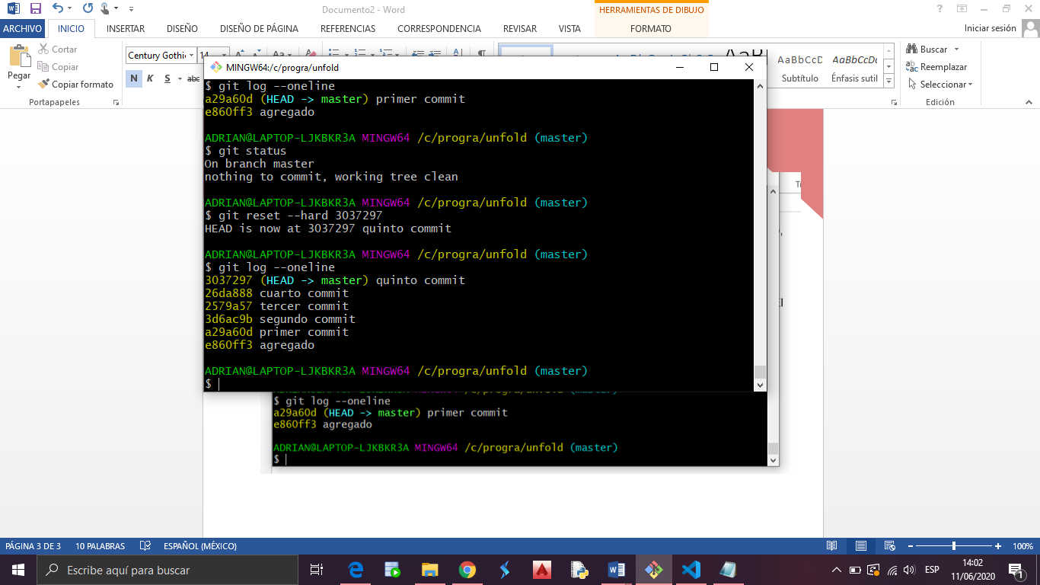

**Con el mismo comando que se borraron se vuelven a restaurar (Git – Hard)**

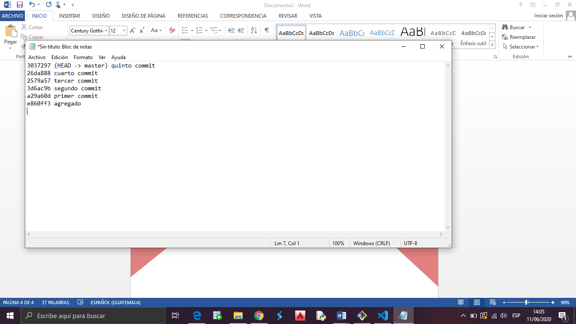

**Esto es muy importante copiarlo, ya que si no se copia, y se ejecuta el comando de reset hard se puede dar por hecho que se borró todo y no se podrá restaurar**

**Creando la Primera Rama**

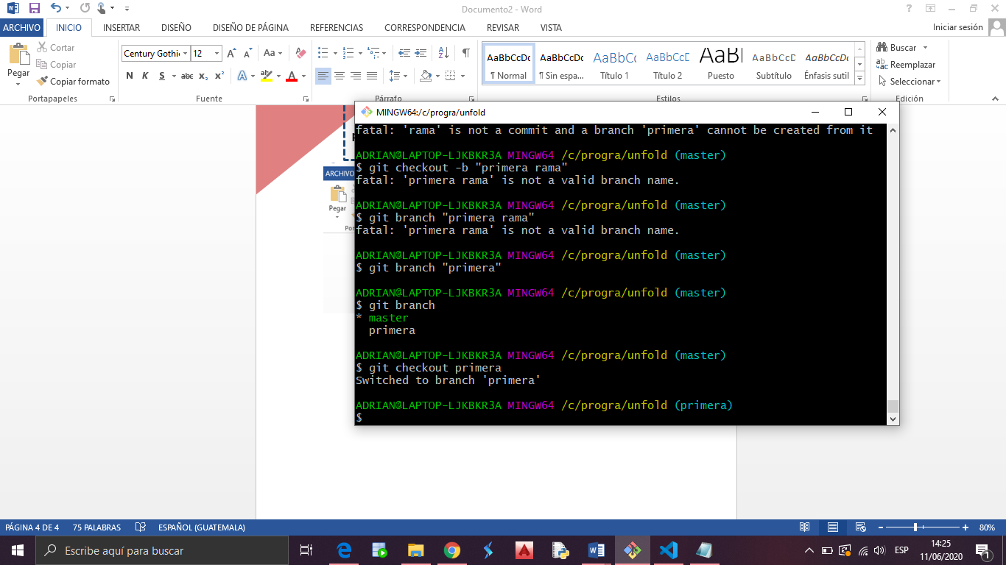

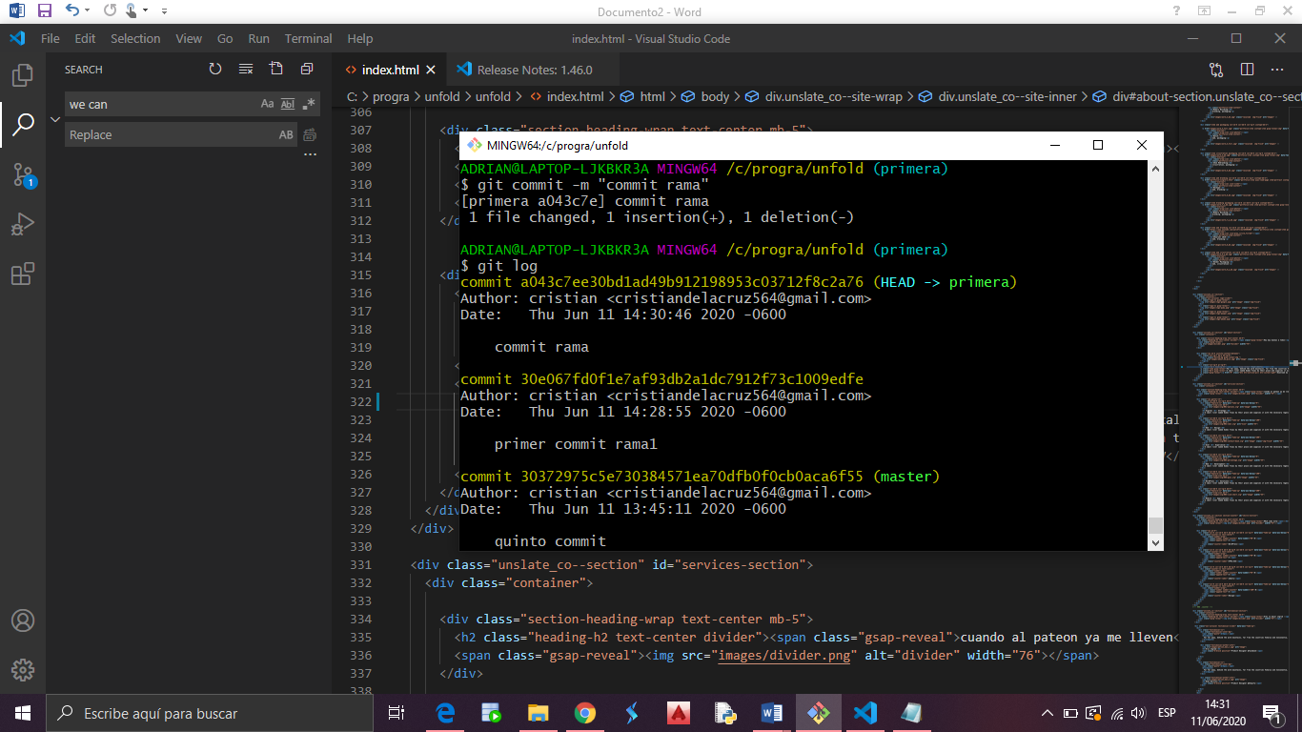

**Haciendo la fusión entre la rama (primera) y la rama (master)**

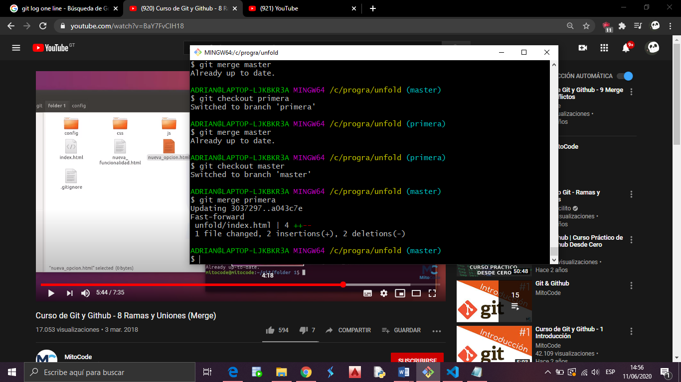

**Preguntas**

**Ramas o branches:** Las ramas en Git que se utilizan para hacer experimentos en el proyecto, podemos crear las ramas las veces que queramos, como dije la principal función de las ramas es experimentar en el proyecto sin dañarlo

**Reset:** El reset tiene dos formas la de aplicarlo una es el reset – Hard y el reset – Mixed, los dos tienen las misma función que es deshacer los cambios los commit ochos, si alguno de los dos reset no es ejecutado de la mejor forma puede que lleguemos a borrar todo el proyecto o parte de el

**GITHUB:** Git fue creado por Linus Torvals, junto a proyecto de Linux, Git es un sistema de control de versiones que ayuda a todos esos programadores experimentales, que necesiten llevar un buen control de sus proyectos, además git tiene tanto repositorios remotos como repositorios locales